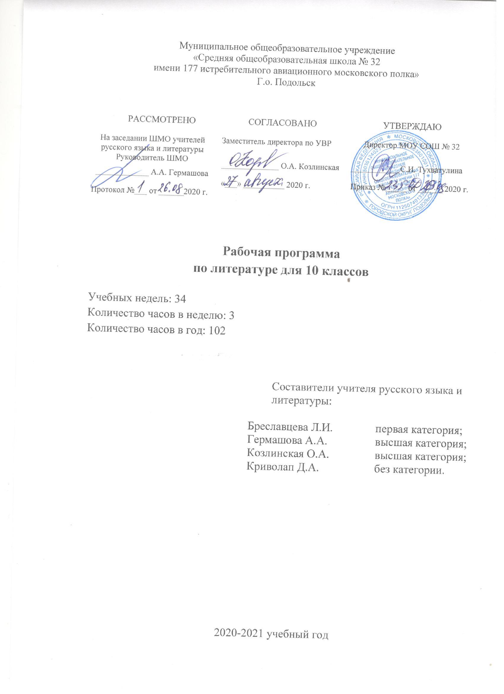

Содержание
Основные цели и задачи изучения русской (родной) литературы в 10 классе.................3
- Планируемые результаты изучения учебного предмета «Литература» 4
- Содержание учебного курса «Литература" .4
- Тематическое планирование с указанием количества часов, отводимых на освоение каждой темы……………………………………………………………………………........11

Рабочая программа составлена на основе федерального государственного образовательного стандарта среднего общего образования Федерального закона «Об образовании в Российской Федерации» от 29.12.2012 № 273-ФЗ; приказа Минобрнауки России от 31.12.2015 N 1577; основной образовательной программы среднего общего образования МОУ СОШ №32 Го. Подольск, авторской программы по литературе Ю.В. Лебедева (М.: Просвещение, 2016)
Обоснование выбора учебно-методического комплекта
Для реализации рабочей программы выбран учебно-методический комплект, ориентированный на базовый уровень изучения литературы и содержащий необходимый материал по всем разделам программы:
- Лебедев Ю.В. Русская литература XIX века. 10 класс. Учебник для общеобразовательных учреждений. Часть 1, 2. М.: Просвещение, 2016;
- Журавлев В.П. Русская литература XX века. 11 класс. Учебник для общеобразовательных учреждений. Часть 1, 2. М.: Просвещение, 2016
Данный УМК позволяет при обучении успешно реализовывать все требования, заложенные в Федеральном стандарте.

Место курса «Литература» в базисном учебном (образовательном) плане

Учебный план МОУ СОШ № 32 предусматривает обязательное изучение литературы на этапе среднего общего образования в 10 классе — 102 часа (3 часа в неделю), 11 классе — 102 часа (3 часа в неделю)

Изучение литературы на уровне среднего общего образования направлено на достижение следующих целей:
• воспитание духовно развитой личности, формирование гуманистического мировоззрения, гражданского сознания, чувства патриотизма, любви и уважения к литературе и ценностям отечественной культуры;
• развитие эмоционального восприятия художественного текста, образного и аналитического мышления, творческого воображения, читательской культуры и понимания авторской позиции; формирование начальных представлений о специфике литературы в ряду других искусств, потребности в самостоятельном чтении художественных произведений; развитие устной и письменной речи учащихся;
• освоение текстов художественных произведений в единстве формы и содержания, основных историко-литературных сведений и теоретико-литературных понятий;
• овладение умениями чтения и анализа художественных произведений с привлечением базовых литературоведческих понятий и необходимых сведений по истории литературы; выявления в произведениях конкретно-исторического и общечеловеческого содержания; грамотного использования русского литературного языка при создании собственных устных и письменных высказываний.

Планируемые результаты освоения учебного предмета:

Требования к уровню подготовки обучающихся по предмету

- концу учебного года десятиклассники должны знать/понимать:

    - образную природу словесного искусства; содержание Выпускник на базовом уровне научится:

– демонстрировать знание произведений русской, родной и мировой литературы, приводя примеры двух или более текстов, затрагивающих общие темы или проблемы;

– в устной и письменной форме обобщать и анализировать свой читательский опыт, а именно:

      - обосновывать выбор художественного произведения для анализа, приводя в качестве аргумента как тему (темы) произведения, так и его проблематику (содержащиеся в нем смыслы и подтексты);

      - использовать для раскрытия тезисов своего высказывания указание на фрагменты произведения, носящие проблемный характер и требующие анализа;

      - давать объективное изложение текста: характеризуя произведение, выделять две (или более) основные темы или идеи произведения, показывать их развитие в ходе сюжета, их взаимодействие и взаимовлияние, в итоге раскрывая сложность художественного мира произведения;

      - анализировать жанрово-родовой выбор автора, раскрывать особенности развития и связей элементов художественного мира произведения: места и времени действия, способы изображения действия и его развития, способы введения персонажей и средства раскрытия и/или развития их характеров;

      - определять контекстуальное значение слов и фраз, используемых в художественном произведении (включая переносные и коннотативные значения), оценивать их художественную выразительность с точки зрения новизны, эмоциональной и смысловой наполненности, эстетической значимости;

      - анализировать авторский выбор определенных композиционных решений в произведении, раскрывая, как взаиморасположение и взаимосвязь определенных частей текста способствует формированию его общей структуры и обусловливает эстетическое воздействие на читателя (например, выбор определенного зачина и концовки произведения, выбор между счастливой или трагической развязкой, открытым или закрытым финалом);

      - анализировать случаи, когда для осмысления точки зрения автора и/или героев требуется отличать то, что прямо заявлено в тексте, от того, что в нем подразумевается (например, ирония, сатира, сарказм, аллегория, гипербола и т.п.);

– осуществлять следующую продуктивную деятельность:

      - давать развернутые ответы на вопросы об изучаемом на уроке произведении или создавать небольшие рецензии на самостоятельно прочитанные произведения, демонстрируя целостное восприятие художественного мира

произведения, понимание принадлежности произведения к литературному направлению (течению) и культурно-исторической эпохе (периоду);

- выполнять проектные работы в сфере литературы и искусства, предлагать свои собственные обоснованные интерпретации литературных произведений.

Выпускник на базовом уровне получит возможность научиться:

– давать историко-культурный комментарий к тексту произведения (в том числе и с использованием ресурсов музея, специализированной библиотеки, исторических документов и т. п.);

– анализировать художественное произведение в сочетании воплощения в нем объективных законов литературного развития и субъективных черт авторской индивидуальности;

– анализировать художественное произведение во взаимосвязи литературы с другими областями гуманитарного знания (философией, историей, психологией и др.);

– анализировать одну из интерпретаций эпического, драматического или лирического произведения (например, кинофильм или театральную постановку; запись художественного чтения; серию иллюстраций к произведению), оценивая, как интерпретируется исходный текст.

Выпускник на базовом уровне получит возможность узнать:
– о месте и значении русской литературы в мировой литературе;
– о произведениях новейшей отечественной и мировой литературы;
– о важнейших литературных ресурсах, в том числе в сети Интернет;
– об историко-культурном подходе в литературоведении;
– об историко-литературном процессе XIX и XX веков;

– о наиболее ярких или характерных чертах литературных направлений или течений;

– имена ведущих писателей, значимые факты их творческой биографии, названия ключевых произведений, имена героев, ставших «вечными образами» или именами нарицательными в общемировой и отечественной культуре;

– о соотношении и взаимосвязях литературы с историческим периодом, эпохой.

Содержание учебного предмета

10класс

Введение (5 ч).

Становление и развитие реализма в русской литературе 19 века. Национальное своеобразие русского реализма 19 века. Эволюция русского реализма. Русская литературная критика II половины 19 века. Расстановка общественных сил в 1860-е

годы. «Эстетическая критика» либеральных западников. «Реальная критика»революционеров-демократов. Общественная и литературно-критическая программа нигилистов. Литературно-критическая программа славянофилов. Литературно-критическая позиция почвенников.

И.С.Тургенев (11 ч)

Этапы биографии и творчества И.С. Тургенева. Рассказы цикла «Записки охотника». Творческая история романа и своеобразие романа «Отцы и дети». Общественная атмосфера и ее отражение в романе. Взаимоотношения Базарова с Кирсановым. Базаров и Одинцова. «Дуэль Евгения Базарова и Анны Одинцовой. Базаров и его родители. Базаров – нигилист. Причины конфликта Базарова с окружающими и причины его одиночества. Базаров перед лицом смерти.Острота и искренность отклика писателя на появление нового и значительного типа в русском обществе. Конфликт «отцов» и «детей» или конфликт жизненных позиций. Базаров в системе действующих лиц. Базаров и его мнимые последователи. Оппоненты героя, их нравственные и
социальные позиции. «Вечные темы» в романе (природа, любовь, искусство). «Тайный психологизм»: художественная функция портрета, пейзажа, интерьера. Авторская позиция и способы ее выражения. Полемика вокруг романа.
К.Р. №1. Сочинение по творчеству И.С. Тургенева

Н.Г.Чернышевский (3ч)

Этапы биографии и творчества Н.Г.Чернышевского. Творческая история романа «Что делать?». Жанровое своеобразие романа. Значение «Что делать?» в истории литературы и революционного движения. Композиция романа. Старые люди. Новые люди. «Особенный человек».

И.А.Гончаров (9ч)

Основные этапы жизни и творчества И.А. Гончаров. «Обломов». История создания. Особенности композиции романа. Прием антитезы в романе. Образ главного героя в романе «Обломов». Понятие «обломовщина». Роль главы «Сон Обломова» в произведении. Роль второстепенных персонажей. Обломов и Захар. Обломов и Штольц. Женские образы в романе и их роль в развитии сюжета. Пейзаж, портрет, интерьер в художественном мире романа. Способы выражения авторской позиции в романе. Образ Обломова в ряду образов мировой литературы (Дон Кихот, Гамлет). «Обломов» - роман, утвердивший писателя как классика. Художественное мастерство И.А. Гончарова в романе. Историко-философский смысл романа.
К.Р. №2. Сочинение по роману И.А.Гончарова «Обломов»

А.Н.Островский (6ч)

Этапы биографии и творчества. Анализ комедии «Бесприданница». Драма «Гроза». Идейно-художественное своеобразие. Город Калинов и его обитатели. Образ Катерины. Ее душевная трагедия. Семейный и социальный конфликт в драме. Борьба героини быть свободной в своих чувствах. Ее столкновение с «темным царством». Внутренний конфликт Катерины. Роль религиозности в духовном мире героини. Тема греха, возмездия и покаяния. Смысл названия и символика пьесы. «Бесприданница». Лариса и ее трагическая судьба. Быт и нравы русской провинции. Сценическая история пьесы и ее экранизации. Драматургическое мастерство Островского. Пьесы драматурга на русской сцене. Современные постановки пьес Островского.
К.Р.№ 3. А.Н. Островский. Драма «Гроза».Подготовка к домашнему сочинению по пьесе.

Ф.И.Тютчева (4ч )

Ф.И. Тютчев. «Silentium!», «Не то, что мните вы, природа…», «Умом Россию не понять…», «О, как убийственно мы любим…», «Нам не дано предугадать…», «К. Б.» («Я встретил вас – и все былое…»), «Эти бедные селенья…», «Последняя любовь», «»День и ночь». Очерк жизни и творчества. Тютчев – поэт-философ и певец родной природы. Раздумья о жизни, человеке и мироздании. Тема родины. Любовная лирика: любовь как «поединок роковой». Художественное своеобразие и ритмическое богатство стиха.

Н.А.Некрасов (10ч)

Основные темы и идеи в творчестве Н.А. Некрасова. «В дороге», «Вчерашний день, часу в шестом…», «Мы с тобой бестолковые люди…», «Я не люблю иронии твоей…», «Поэт и гражданин», «Рыцарь на час», «Элегия» («Пускай нам говорит изменчивая мода…»), «Пророк», «Блажен незлобивый поэт…», «Внимая ужасам войны…», «Зине», «О, муза! Я у двери гроба…», «Умру я скоро…». Очерк жизни и творчества. Поэт «мести и печали». Гражданственность лирики, обостренная правдивость и драматизм изображения жизни народа. Город и деревня в лирике Некрасова. Образ Музы. Гражданская поэзия и лирика чувств. Художественные открытия Некрасова, простота и доступность стиха, его близость к строю народной речи. Решение «вечных тем» в поэзии Некрасова.

Поэма «Кому на Руси жить хорошо». История создания поэмы, сюжет, жанровое своеобразие, фольклорная основа, смысл названия. Горькая доля народа пореформенной России. Путешествие как прием организации повествования. Авторские отступления. Мастерство изображения жизни России. Многообразие народных типов в галерее героев поэмы. Народ в споре о счастье. «Люди холопского звания» и народные заступники. Народ и Гриша Добросклонов. Сатирические образы помещиков. Образ Савелия, «богатыря святорусского». Судьба Матрены Тимофеевны, смысл ее «бабьей притчи». Проблемы счастья и смысла жизни в поэме.
К.Р. №4 по поэме«Кому на Руси жить хорошо?» Н.А. Некрасова.

А.А.Фет (3ч)

А.А. Фет. «Поэтам», «Это утро, радость эта…», «Шепот, робкое дыханье…», «Сияла ночь…», «Еще майская ночь», «Еще весны душистой нега…» «Заря прощается с землею,,,», «Облаком волнистым…», На железной дороге». Точность в передаче человеческого восприятия картин родной природы, оттенков чувств и душевных движений человека. Фет и теория «чистого искусства». Волшебство ритмов, звучаний, мелодий.

А.К.Толстой (2ч)

Жизненный путь А.К.Толстого. Лирика А.К.Толстого. Баллады и былины А.К.Толстого. Трилогия Толстого «Смерть Иоанна Грозного», «Царь Федор Иоаннович», «Царь Борис». Сатирические произведения А.К.Толстого.

М.Е.Салтыков-Щедрин (4ч)

Этапы биографии и творчества М.Е. Салтыкова-Щедрина. Жизненная позиция писателя. Сказки М.Е. Салтыкова-Щедрина – синтез его творчества. «История одного города» как сатирическое произведение. Перекличка событий и героев произведения с фактами российской истории. Собирательные образы градоначальников и «глуповцев». Органчик и Угрюм-Бурчеев. Тема народа. Смысл финала романа «История одного города». Своеобразие приемов сатирического изображения в произведениях Салтыкова-Щедрина (гротеск, алогизм, сарказм, ирония, гипербола).

Страницы истории западноевропейского романа XIX века (1ч)

Обзорная лекция по творчеству Ф.Стендаля, Оноре де Бальзака, Чарльза Диккенса. Ч. Диккенс «Записки Пиквикского клуба» История создания романа. Англия на его страницах. Герои и события. Смех как способ демонстрации оптимизма. Реальность и фантастика на страницах произведения писателя-реалиста. О. де Бальзак. «Гобсек» Тема власти денег. Реалистическое мастерство писателя.

Ф.М.Достоевский (11ч)

Ф.М. Достоевский. Этапы биографии и творчества. Творческая биография Ф.М, Достоевского. Роман «Преступление и наказание». В Петербурге Достоевского. Раскольников среди униженных и оскорбленных. Социальные и философские причины бунта Раскольникова. Идея Раскольникова о праве сильной личности. Преступление Раскольникова. Причины поражения Раскольникова. Раскольников и «сильные мира сего». Раскольников и его «двойники» (Лужин и Свидригайлов). Место Раскольникова

- системе образов романа. Раскольников и Порфирий Петрович. «Правда» сони Мармеладовой. Воскрешение человека в Раскольникове через любовь. Раскольников и Соня Мармеладова. Смысл финала романа. Нравственная проблематика, острое чувство ответственности в произведениях писателя. «Поиски «человека в человеке». «Преступление и наказание». Детективный сюжет и глубина постановки нравственных проблем. Раскольников. Сонечка Мармеладова и проблема нравственного идеала автора. Тема гордости и смирения. Библейские мотивы в романе. Мрачный облик Петербурга. Роль эпилога. К.Р. №5. Сочинение по роману Ф.М.Достоевского «Преступление и наказание»

Л.Н.Толстой (19ч)

Л.Н. Толстой. По страницам великой жизни. «Война и мир» - роман-эпопея: проблематика, образы, жанр. Эпизод «Вечер в салоне Шерер. Петербург. Июль 1805 г.» Именины у Ростовых. Лысые горы. Изображение войны 1805-1807 г.г. Поиски плодотворной деятельности П. Безухова и А. Болконского. Быт поместного дворянства

- «жизнь сердца» героев. Система образов в романе и нравственная концепция Толстого, его критерии оценки личности. Война 1812 года – Отечественная война. Осуждение войны. Бородинское сражение как идейно-композиционный центр романа. Кутузов и Наполеон в романе. Противопоставление Кутузова и Наполеона. Партизанская война. Бегство французов. Последний период войны и ее воздействие на героев. «Мысль народная» в романе «Война и мир». Простой народ как ведущая сила исторических событий и источник настоящих норм морали. Эпилог романа. «Бородино» Лермонтова как зерно замысла романа-эпопеи. История создания. Жанровое своеобразие. Художественные особенности произведения: специфика композиции, психологизм и «диалектика души» в раскрытии характеров персонажей. Женские образы романа – Наташа Ростова и Марья Болконская. Картины войны в романе. «Роевая» жизнь крестьянства. Значение образа Платона Каратаева. Психологизм прозы Толстого. Приемы изображения духовного мира героев («диалектика души»). Внутренний монолог как прием психологической характеристики героя. Антитеза как центральный композиционный прием в романе. Портрет, пейзаж, диалоги и внутренние монологи в романе. Интерес к Толстому в современном мире. К.Р. №6. Сочинение по роману Л.Н.Толстого «Война и мир»

Н.С.Лесков (3ч)

Краткая справка о жизни и творчестве писателя. Судьба его творчества. Художественный мир произведений Н.С. Лескова. «Очарованный странник». Изображение национального русского характера в повести. Идейно-художественное своеобразие повести. Лесков как мастер изображения русского быта. Национальный характер в изображении писателя. Напряженность сюжетов и трагизм судеб героев его произведений. «Очарованный странник». Особенности сюжета повести. Изображение этапов духовного пути личности. (смысл странствий героя повести). Иван Флягин – один из героев- правдоискателей. Былинные мотивы повести. Особенности лесковской повествовательной манеры сказа.

Страницы зарубежной литературы конца XIX – начала XX века (2ч)

Обзорная лекция по творчеству Генри Ибсена, Ги де Мопассана, Бернарда Шоу. Г. де Мопассан. «Ожерелье». Грустные раздумья автора о несправедливости мира. Мечты героев и их неосуществимость. Тонкость психологического анализа. Г. Ибсен. «Кукольный дом». Образ героини. Вопрос о правах женщины. Своеобразие «драм идей» как социально-психологических драм.

А.П.Чехов (9ч)

А.П. Чехов. Этапы биографии и творчества. Тема гибели души в рассказе «Ионыч». Рассказы Чехова, своеобразие их тематики и стиля. Проблема ответственности человека за свою судьбу. Мастерство писателя: внимание к детали, «импрессионизм», философская глубина, лаконизм повествования.

Действующие лица пьесы «Вишневый сад» и тема ответственности человека за свою судьбу. Конфликт в пьесе «Вишневый сад». Символический смысл образа вишневого сада. Тема времени в пьесе. Подтекст. Своеобразие жанра. Раневская и Гаев как герои уходящего в прошлое усадебного быта. Разлад между желаниями и реальностью существования – основа конфликта пьесы. Образы Лопахина, Пети Трофимова и Ани.
Образы слуг (Яша, Дуняша, Фирс). Внесценические персонажи. Новаторство Чехова-драматурга. Значение творческого наследия Чехова для мировой литературы и театра. Подготовка к К.Р. №7, домашнему сочинению.

К.Р. №8 по пьесе А.П.Чехова «Вишневый сад».

10 класс
№ | Раздел | Количество |  | Примечание
 |  | часов | Развитие | Внеклассное | Контрольные
 |  |  | речи | чтение | работы
1. | Введение | 1 | --- | --- | ---
2. | Литература первой | 8 | --- | 1 | 1
 | половины XIX века
3. | Литература второй | 87 | 11 | 4 | 2
 | половины XIX века
 | Обзор русской | 2 | --- | ---
 | литературы второй
 | половины XIX века |  |  |  | ---
 | А.Н. Островский | 8 | 2 | 1 | ---
 | И.А. Гончаров | 9 | 1 | --- | ---
 | И.С. Тургенев | 10 | 2 | 1 | ---
 | Ф.И. Тютчев | 3 | --- | --- | ---
 | А.А. Фет | 2 | --- | --- | ---
 | А.К. Толстой | 3 | --- | 1 | ---
 | Н.С. Лесков | 3 | --- | --- | ---
 | Н.А. Некрасов | 7 | 1 | --- | ---
 | М.Е. Салтыков-Щедрин | 3 | --- | --- | ---
 | Ф.М. Достоевский | 11 | 2 | --- | ---
 | Л.Н. Толстой | 17 | 2 | 1 | 1
 | А.П. Чехов | 9 | 1 | --- | 2
4. | Зарубежная литература | 5 | --- | 4 | ---
5. | Подведение итогов | 1 | --- | --- | ---
 | Итого | 102 | 11 | 9 | 4

